将直播流推到SRS服务器并利用VLC观看

作者：夜色 编辑 ：Edward

## 1.安装srs

git clone https://gitee.com/winlinvip/srs.oschina.git srs

cd srs/trunk

git remote set-url origin https://github.com/ossrs/srs.git

git checkout 4.0release

git pull

./configure --with-gb28181 &&

make clean && make

## 2.修改配置文件

vi conf/push.gb28181.conf

2.1 将host $CANDIDATE 改为 SRS 主机IP

2.2 将auto_create_channel off;改为auto_create_channel on;

2.3 保存文件退出

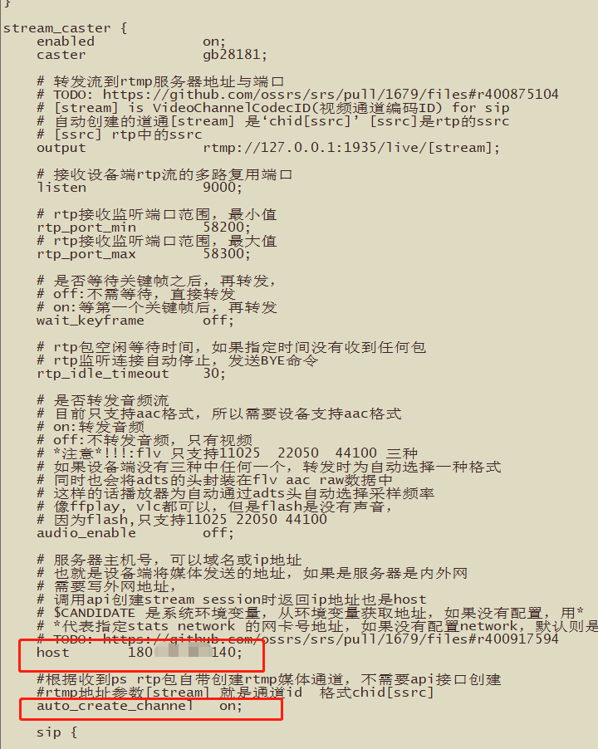

## 3.启动SRS

./objs/srs -c conf/push.gb28181.conf

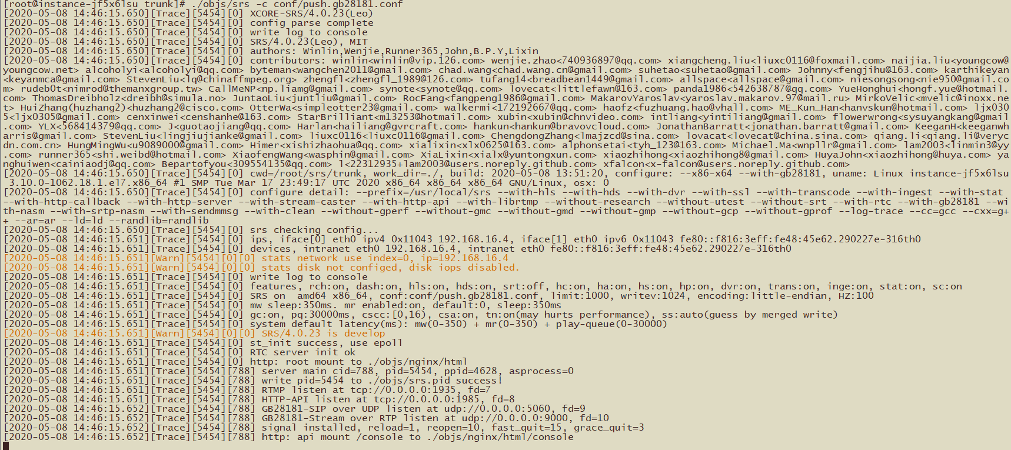成功画面

4.修改直播地址

在gb28181.solution的wintool工程中找到以下代码，并修改IP和端口

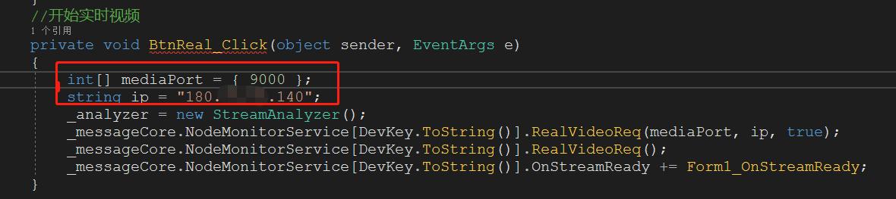

启动后，等待终端连上，然后查询目录，选中设备然后直播

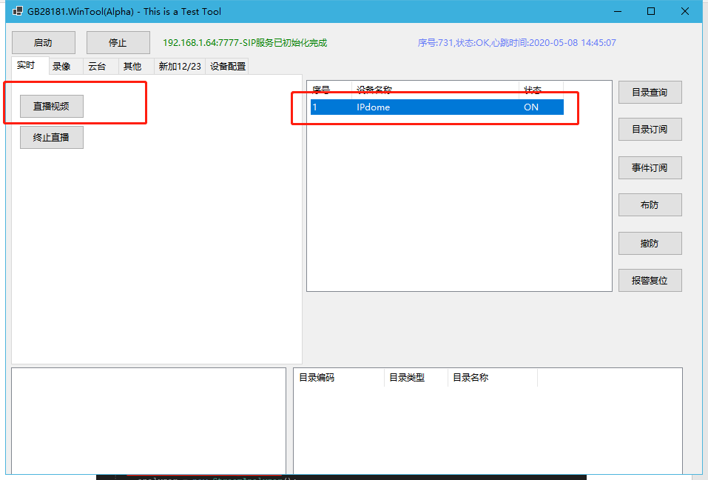

此时SRS端可以看到日志

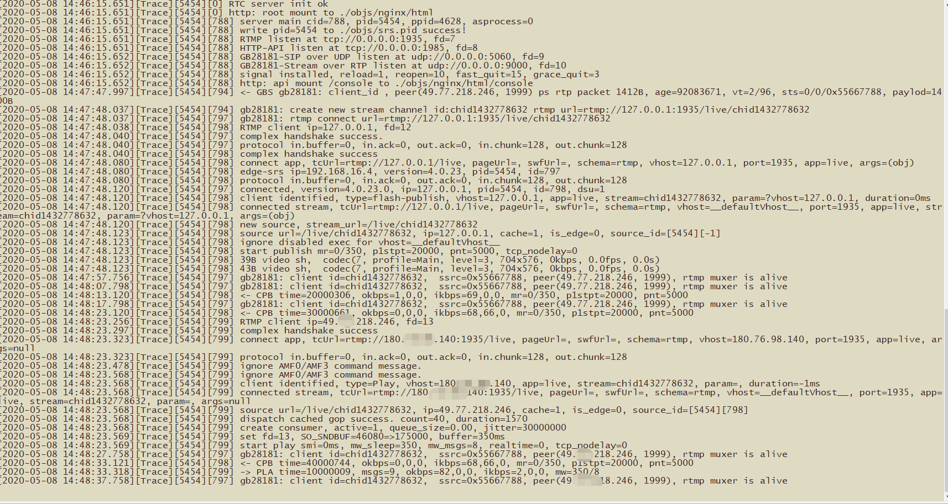

## 5.观看

在VLC中输入rtmp://SRS的IP:1935/live/chid1432778632 就可以看到监控画面了

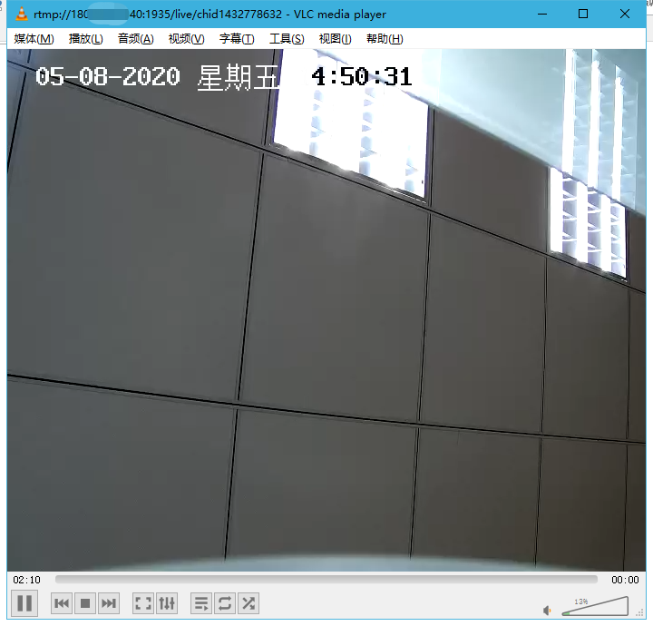

摄像头的设置图

